Итоговая работа по географии 10 класс.
1.Какие из утверждений о Бразилии верны? Запишите цифры, под которыми они указаны.
1) Государственным языком в стране является испанский.
2) Большая часть электроэнергии в стране производится на АЭС.
3) Одной из главных статей экспорта Бразилии является кофе.
4) Бразилия — самое большое по численности населения государство в Южной Америке.
5) По форме правления Бразилия - монархия.
2.Какие из утверждений о Канаде верны? Запишите в ответ цифры в порядке возрастания, под которыми они указаны.
1) Главные экономические районы Канады находятся на северо-западе страны.
2) Канада имеет постиндустриальную структуру хозяйства.
3) В Канаде английский и французский языки признаны официальными на федеральном уровне.
4) В Канаде показатель рождаемости населения превышает показатель смертности.
5) На территории Канада находится Йеллоустонский национальный парк.
3.Какие из утверждений о США верны? Запишите цифры, под которыми они указаны.
1) Столица США — самый крупный по численности населения город страны.
2) США являются крупным производителем и экспортёром кофе.
3) США являются одним из крупнейших мировых производителей автомобилей.
4) В США разведаны крупные запасы природного газа.
5) В средней равнинной части территории США к востоку от Кордильер смена природных зон происходит при движении с запада на восток.
4.В какой из перечисленных стран доля детей и подростков в общей численности населения наименьшая?
1) Бангладеш
2) Индонезия
3) Тунис
4) Япония
5.Выберите в приведённом списке три страны, являющиеся крупными производителями нефти.
1) Алжир | 2) США | 3) Турция
4) Эфиопия | 5) Норвегия | 6) Швеция

6.Какие три из перечисленных стран являются крупными производителями и экспортёрами каменного угля?
1) Япония | 2) Россия | 3) США
4) Швейцария | 5) Италия | 6) Индонезия

7.Используя данные из приведённой ниже таблицы, сравните ресурсообеспеченность стран нефтью. Расположите страны в порядке увеличения показателя ресурсообеспеченности. Запишите в ответ получившуюся последовательность цифр.
Страна | Разведанные запасы нефти  млрд. т. (2011 г.) | Добыча нефти,  млн. т. в год (2011 г.)
1) Мексика | 1,6 | 145
2) Бразилия | 2,2 | 114
3) Саудовская Аравия | 36,6 | 525
8. Установите соответствие между страной и её столицей: к каждому элементу первого столбца подберите соответствующий элемент из второго и внесите в строку ответов выбранные цифры под соответствующими буквами. Запишите в ответ цифры, расположив их в порядке, соответствующем буквам.
СТРАНА |  | СТОЛИЦА
A) Перу  Б) Канада  B) Аргентина |  | 1) Буэнос-Айрес  2) Оттава  3) Лима  4) Монреаль
9.Определите страну по её краткому описанию.
Территория этой страны расположена в Западном и в Восточном полушариях. По суше она граничит только с одним государством. По форме правления является парламентской монархией. Ведущим сектором экономики является сфера услуг, на которую приходится более 70% ВВП страны. Столица страны является одним из крупнейших мировых финансовых центров.
10.Какие из перечисленных энергетических ресурсов относятся к числу возобновляемых?
1) гидроэнергия рек
2) энергия ветра
3) каменный уголь
4) природный газ
5) лесные ресурсы
11.Какие из следующих высказываний верны? Запишите в ответ цифры в порядке возрастания, под которыми они указаны.
1) Размещение водоемких производств на берегах рек способствует защите речных вод от загрязнения.
2) Примером нерационального природопользования является распашка целинных земель.
3) Полное извлечение металлов из руд является важным аспектом рационального природопользования.
4) Образование кислотных дождей связано с загрязнением воздуха предприятиями цветной металлургии.
5) Облесение оврагов и склонов является примером рационального природопользования
12.Какие из перечисленных мер способствуют охране окружающей среды? Запишите цифры, под которыми они указаны.
1) добыча угля открытым способом
2) перевод тепловых электростанций с угля на газ
3) осушение болот в лесных зонах
4) строительство оросительных каналов на равнинных реках
5) рекультивация земель
13.Определите, в каком из промышленных центров, обозначенных на карте буквами А и В, будет наблюдаться большее загрязнение атмосферы. Для обоснования своего ответа приведите два довода.
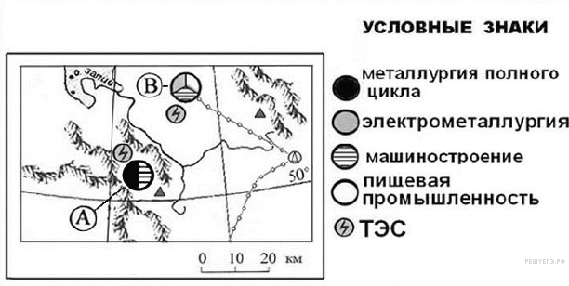

14.Для какой из перечисленных стран характерен миграционный прирост населения?
1) Алжир
2) Судан
3) Великобритания
4) Пакистан
15.В какой из перечисленных стран доля горожан в общей численности населения наименьшая?
1) Испания
2) Судан
3) Бразилия
4) Китай
16.В какой из перечисленных стран большая часть экономически активного населения занята в сельском хозяйстве?
1) Австралия
2) Танзания
3) Канада
4) Австрия
17.Для какой страны характерна структура ВВП, показанная на диаграмме?
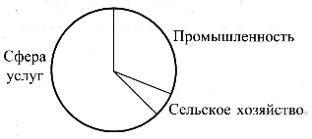
1) Вьетнам
2) Непал
3) Канада
4) Лаос
18.Какая из перечисленных стран относится к числу крупных производителей хлопка-волокна?
1) Австралия
2) Индия
3) Франция
4) Танзания
19.В какой из перечисленных стран густота сети железных дорог наибольшая?
1) Австралия
2) Германия
3) Египет
4) Иран
20.Какой буквой на карте обозначена территория Германии?
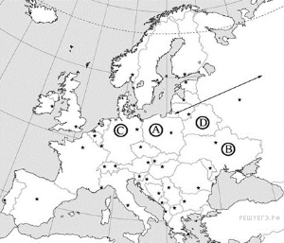

1) A
2) B
3) C
4) D
21.Расположите страны в порядке возрастания в них рождаемости населения (на 1 тыс. жителей). Запишите в ответ получившуюся последовательность цифр.
1) Аргентина
2) Россия
3) Нигер
4) Австралия

